CHƯƠNG I. SỐ HỮU TỈ. SỐ THỰC
Họ tên: …………………………..…..…………………… Lớp: 7B1/ …... Ngày: …. / … / 20….
BÀI 3. NHÂN, CHIA SỐ HỮU TỈ
1. Nhân, chia hai số hữu tỉ.
Ta có thể nhân, chia hai số hữu tỉ bằng cách viết chúng dưới dạng phân số rồi áp dụng quy tắc nhân, chia phân số.
Phép nhân số hữu tỉ có các tính chất của phép nhân phân số: giao hoán, kết hợp, nhân với số 1, tính chất phân phối của phép nhân đối với phép cộng. Mỗi số hữu tỉ khác 0 đều có một số nghịch đảo.
2. Tỉ số.
Thương của phép chia số hữu tỉ x cho số hữu tỉ y 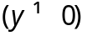 gọi là tỉ số của hai số x và y, kí hiệu là 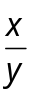 hay 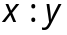.
Lưu ý: 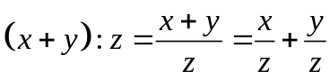
3. Tác động của phép nhân, chia lên phép so sánh
+ Với z > 0, nếu x < y thì xz < yz và 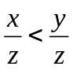
+ Với z < 0, nếu x < y thì xz > yz và 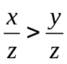
Ví dụ 1. Thực hiện phép tính: a) 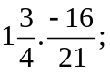 b) 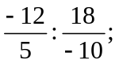 c) 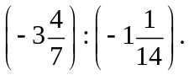
Ví dụ 2. Tìm biết: a) 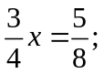 b) 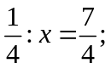 c) 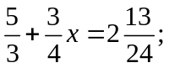
Bài 1.1. Thực hiện phép tính:
a) 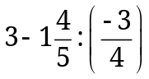 b) 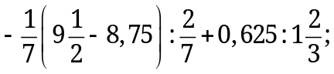
c) 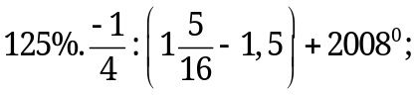 d) 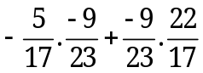
Bài 1.2. Thực hiện phép tính bằng cách hợp lý nhất:
a) 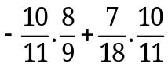 b) 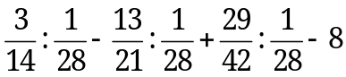
c) 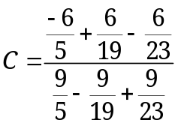 d)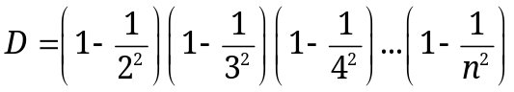 (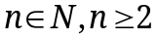)
Bài 1.3. Tìm biết:
a) 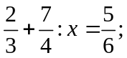 b) 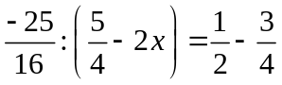 c) 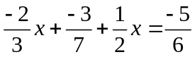
d) 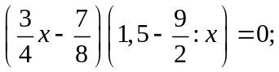 e) 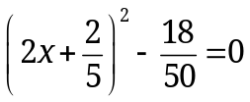 g) 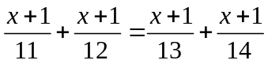
h*) 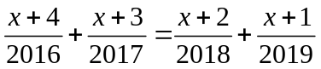
Bài 1.4. a) Cho số hữu tỉ 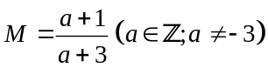. Tìm số nguyên a để M cũng là số nguyên
b) Cho số hữu tỉ 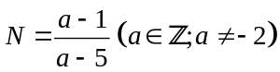. Tìm số nguyên a để N cũng là số nguyên
* Bài tập bổ sung
Bài 2.1. Tính giá trị của biểu thức: 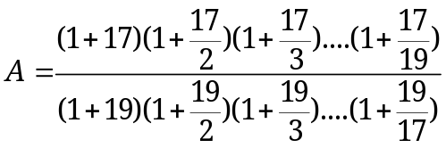
Bài 2.2. Tìm giá trị nguyên của n để phân số 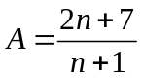 có giá trị là một số nguyên.
* Bài tập về nhà
Bài 3.1. Thực hiện phép tính:
a) 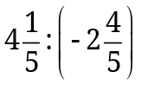 b) 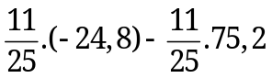
c) 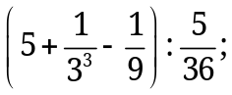 d) 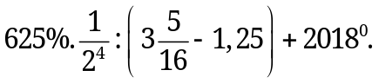
Bài 3.2. Tìm a) 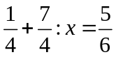 b) 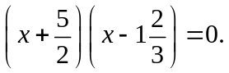
c) 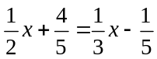 d) 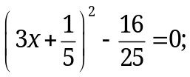 e*) 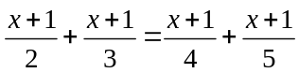
Bài 3.3. a) Tìm giá trị nguyên của n để phân số 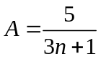 có giá trị là một số nguyên.
b) Tìm giá trị nguyên của n để phân số 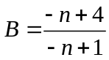 có giá trị là một số nguyên
BÀI 4. GIÁ TRỊ TUYỆT ĐỐI CỦA MỘT SỐ HỮU TỈ.
CỘNG, TRỪ, NHÂN, CHIA SỐ THẬP PHÂN.
1. Giá trị tuyệt đối của một số hữu tỉ
a) Định nghĩa: Giá trị tuyệt đối của số hữu tỉ x, kí hiệu 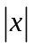, là khoảng cách từ điểm x tới điểm 0 trên trục số.
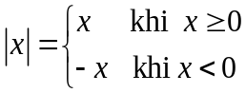
b) Tính chất:
+ 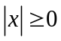, với mọi 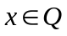, dấu bằng xảy ra khi và chỉ khi x=0
+ 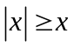 và 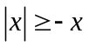, và 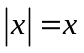khi x >= 0; 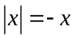 khi x < 0
Lưu ý: Với 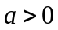
+ 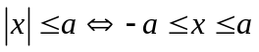
+ 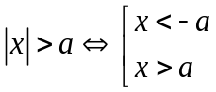
+ 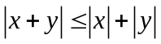, dấu bằng xảy ra khi và chỉ khi 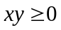
2. Cộng, trừ, nhân, chia số thập phân.
Để cộng, trừ, nhân, chia số thập phân, ta có thể viết chúng dưới dạng phân số thập phân rồi làm theo qui tắc các phép tính đã biết về phân số.
Trong thực hành ta thường cộng, trừ nhân hai số thập phân theo các quy tắc về giá trị tuyệt đối và về dấu tương tự đối với số nguyên.
Khi chia số thập phân cho số thập phân 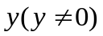, ta thường áp dụng qui tắc:
Thương của hai số thập phân 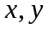là thương của 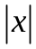 và 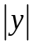 với dấu “” đằng trước nếu 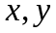 cùng dấu và dấu “” đằng trước nếu khác dấu.
Bài 4.1. Tìm , biết:
a) 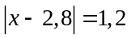 b) 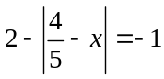 c) 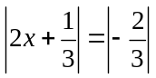
d) 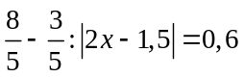 e) 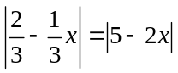 g*) 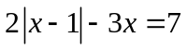
Bài 4.2. Tìm giá trị nhỏ nhất của mỗi biểu thức:
a) 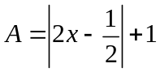 b) 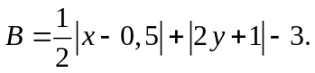 c*) 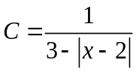 , (biết C > 0)
Bài 4.3. Tìm giá trị lớn nhất của mỗi biểu thức: a) 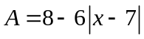 b) 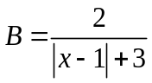
* Bài tập bổ sung
Bài 5.1. Rút gọn các biểu thức sau:
a) 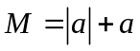 b) 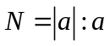
c) 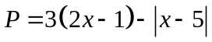 d*) 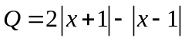
Bài 5.2. Tìm , y biết: a) 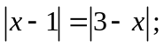 b) 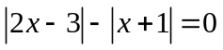 c) 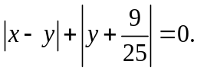
* Bài tập về nhà
Bài 6.1. Tìm , biết:
a) 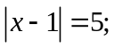 b) 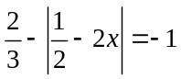 c) 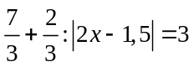
d) 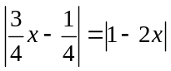 e*) 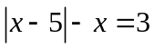
23/8/2020
...........................................................................................................................................................................
...........................................................................................................................................................................
...........................................................................................................................................................................
...........................................................................................................................................................................
6.1 d)
...........................................................................................................................................................................
...........................................................................................................................................................................
...........................................................................................................................................................................
...........................................................................................................................................................................
...........................................................................................................................................................................
...........................................................................................................................................................................
...........................................................................................................................................................................
...........................................................................................................................................................................
...........................................................................................................................................................................
...........................................................................................................................................................................
...........................................................................................................................................................................
...........................................................................................................................................................................
...........................................................................................................................................................................
...........................................................................................................................................................................
...........................................................................................................................................................................
...........................................................................................................................................................................
Bài 6.2. Tìm giá trị nhỏ nhất của mỗi biểu thức:
a) 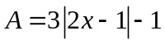 b) 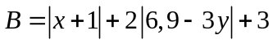 c*) 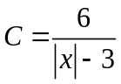 với x là số nguyên
b)
...........................................................................................................................................................................
...........................................................................................................................................................................
...........................................................................................................................................................................
...........................................................................................................................................................................
...........................................................................................................................................................................
...........................................................................................................................................................................
Bài 6.3. Tìm giá trị lớn nhất của mỗi biểu thức:
a) 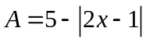 b*) 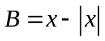 c*) 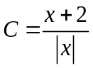 với x là số nguyên

---- Hết -----

